
FICHA TÉCNICA

Designación | Gasas estériles no tejidos
Reference(s) | Tamaño | 5x5 cm | 5x5 cm | 7,5x7,5 cm
Reference(s) | Caja de | 150 compresiones | 250 compresiones | 80 compresiones
Reference(s) | Embalaje interno | 75 sobres de 2 compresas | 50 sobres de 5 compresas | 40 sobres de 2 compresas
Reference(s) | Referencia | 3135502 | 3135501 | 3135503
Visual | 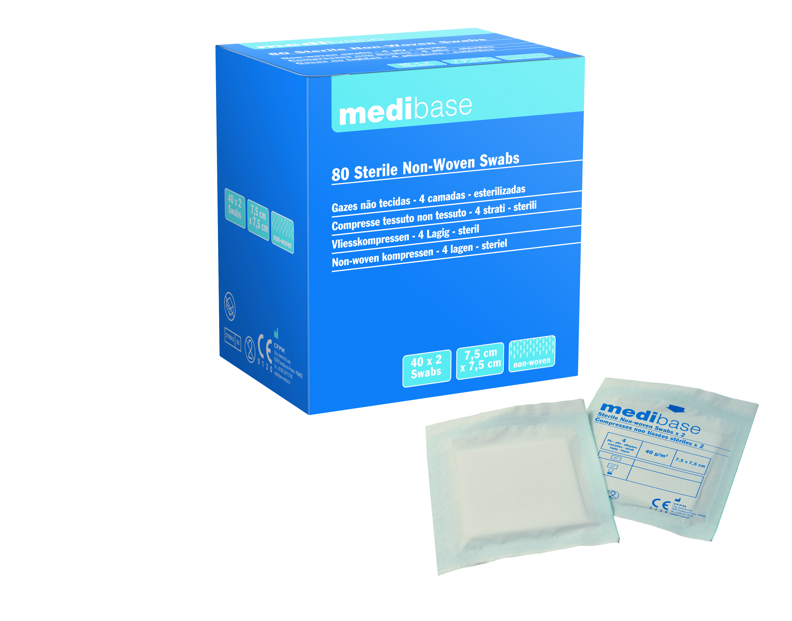
Descripción | Hisopos no tejidos en un embalaje estéril.
Características y datos técnicos | Hisopos 60% de viscosa / 40% de poliéster  - Número de pliegues: 4  - Esterilización: óxido de etileno
Embalaje | Disponible en dos tamaños (5x5 cm y 7,5x7,5 cm) y en tres tamaños de paquete.
Esperanza de vida | 5 años
Indicaciones de uso | 
informaciones legales | Dispositivo médico estéril de clase I  Marca CE 0123. Organismo de certificación: TUV PRODUCT SERVICE  Fabricante: FOMED Industries Inc.

Versión 2.0
14/11/2022 RG

